* **zdc内容及重点总结**

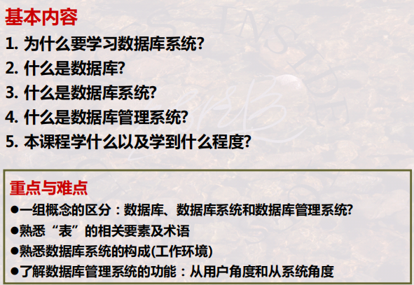

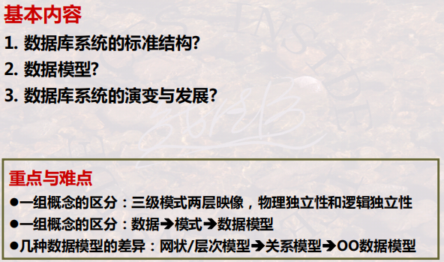

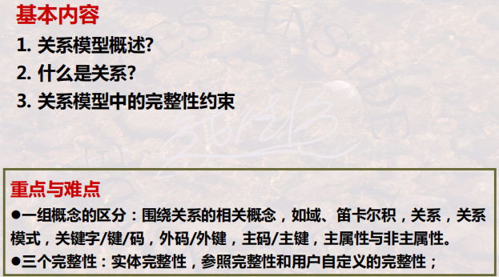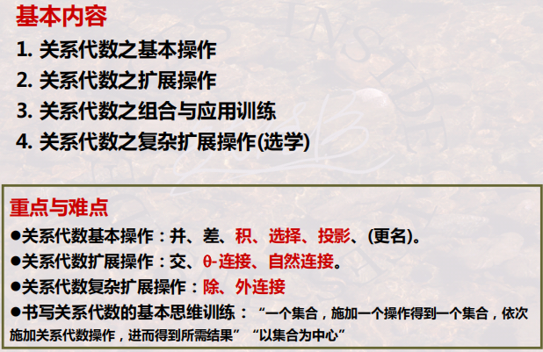

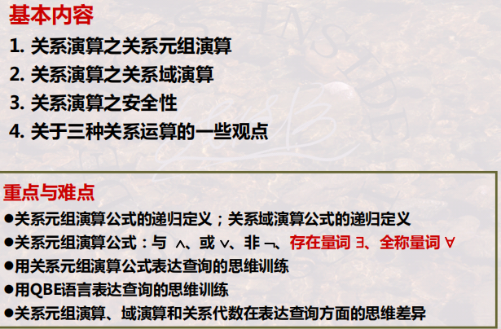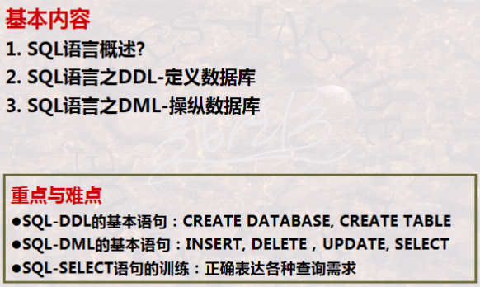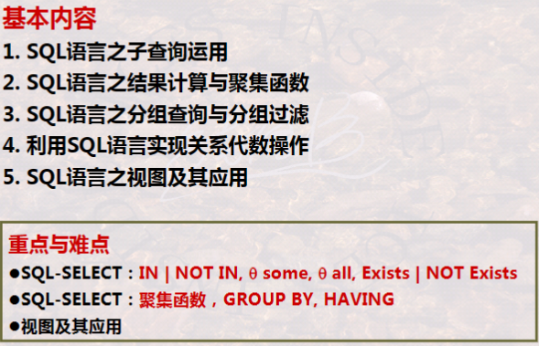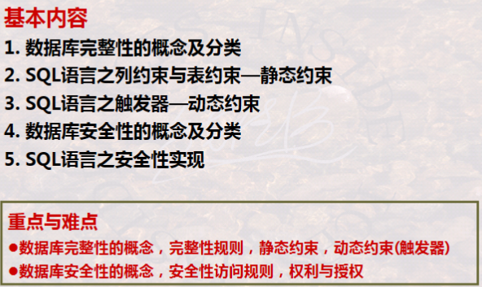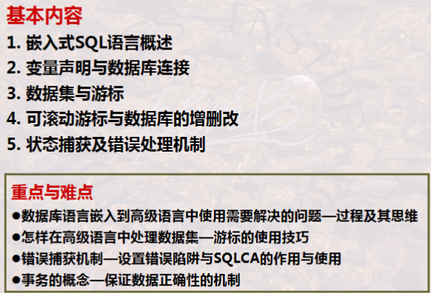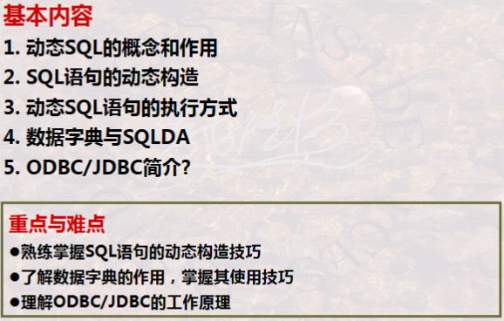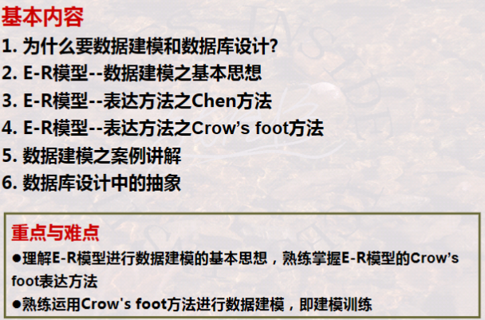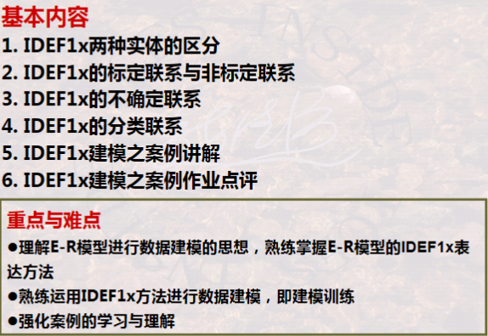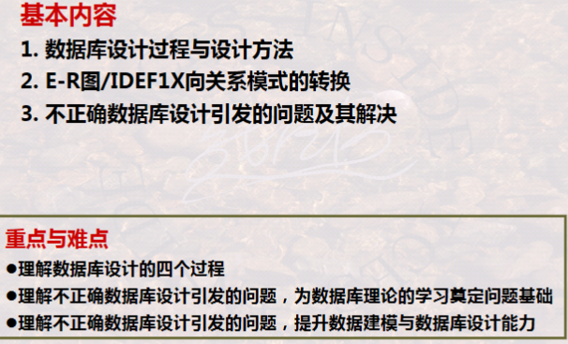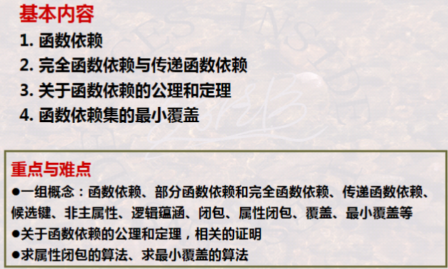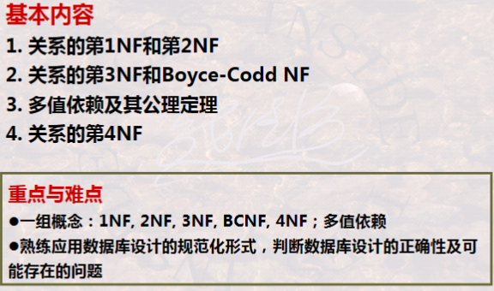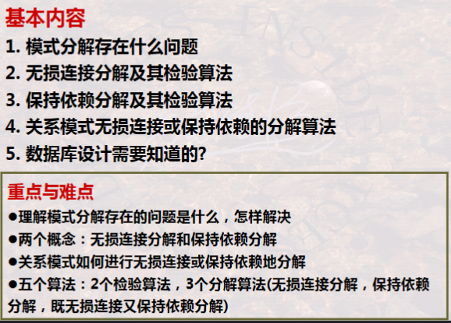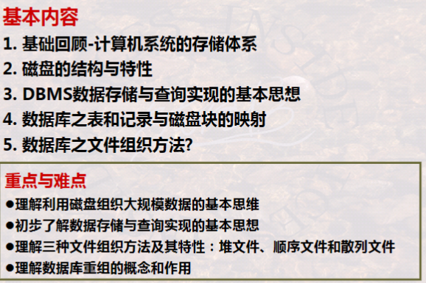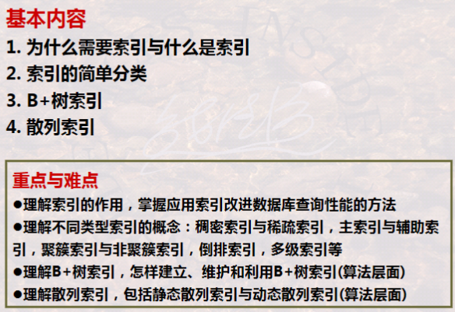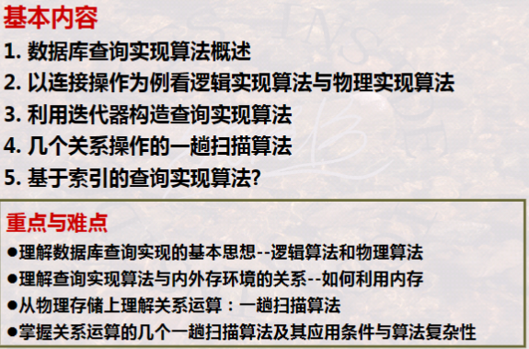

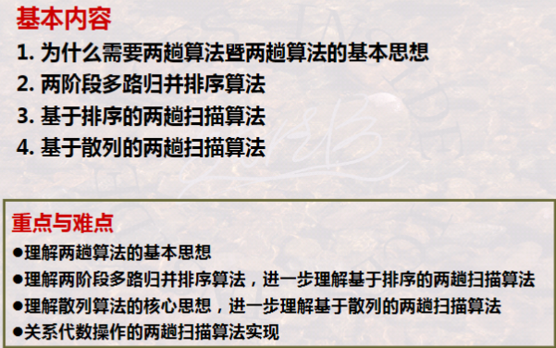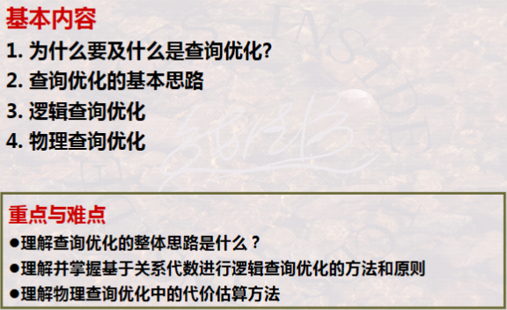

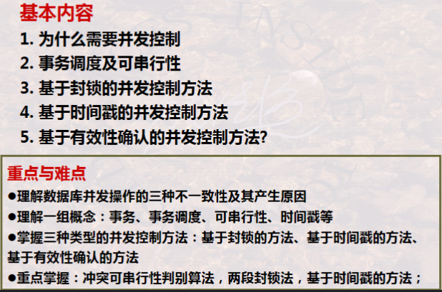

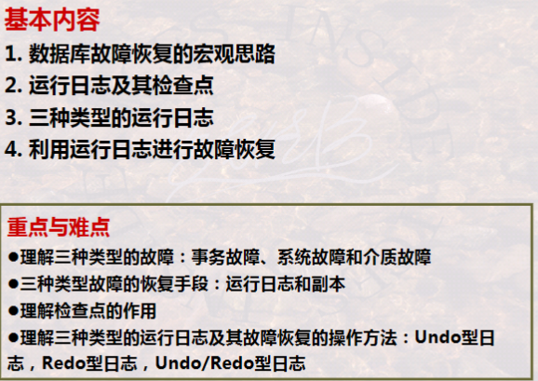

* **zh+csy 内容及重点总结**

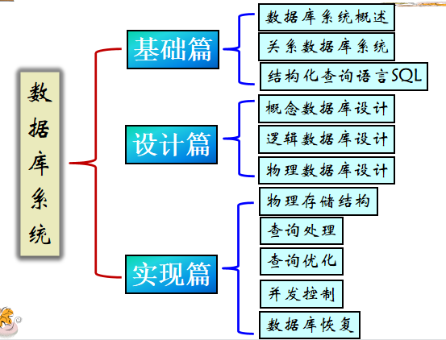

|  |  |  |
| --- | --- | --- |
| 章节 | csy_zh重点 | zzn重点 |
| 数据库系统概述 | 数据、数据库、数据库管理系统、数据抽象与数据模型，层次模型、网状模型  **重点：**  DBS定义与特点,文件系统与数据库系统的区别  三级抽象(视图抽象、逻辑抽象、物理抽象)  二级映射  数据独立性(物理数据独立性、逻辑数据独立性) |  |
| 关系数据库系统 | 关系模型、关系运算  **重点：**  关系数据库的数据结构(元组、属性、域、码(超码、候选码、外码))  完整性约束规则(实体完整性、参照完整性、用户自定义完整性)、  关系代数(6种基本操作，关系代数书写查询) |  |
| 结构化查询语言SQL | SQL-数据定义、查询、数据库修改、事物、触发器，嵌入式SQL简介  **重点：**  SQL数据定义(关系定义、视图定义、完整性约束的SQL语言表示)，  SQL查询(单表、连接、分组、聚集)、  SQL数据修改 |  |
| 概念数据库设计 | 数据库设计概述、需求分析、概念数据库设计方法  **重点：**  ER图 实体 属性 码  联系:映射基数、参与约束(全域关联、部分关联) |  |
| 逻辑数据库设计 | 初始关系模式形成，关系模式规范化、优化，定义完整性和安全性约束，定义子模式，性能估计  **重点：**  ER图—>关系表，  关系数据库的规范化: 函数依赖、完全函数依赖、部分函数依赖、传递函数依赖、Armstrong公理系统、求属性闭包、求候选码、求极小函数依赖集，  关系数据规范形式:1NF、2NF、3NF、BCNF、无损连接性、函数依赖保持性、判别方法、关系模式的分解算法 |  |
| 物理数据库设计 | 影响物理数据库设计的因素，关系模式选择存取方法，设计关系、索引等数据库文件的物理存储结构  **重点：**  影响物理数据库设计的因素、  聚集存储方法 |  |
| 物理存储结构 | 数据库存储设备，磁盘文件，Hash文件，索引文件B+树文件索引，B树文件索引  **重点：**  磁盘缓冲区处理技术、  磁盘容错技术(RAID1,2,4,5)  磁盘文件(文件，文件记录、文件存储方式(连续、链式、索引)  Hash文件(动态Hash技术)  索引文件(主索引、聚集索引、辅助索引、多级索引、B+树索引结构) | 1.存储介质  2.数据库在磁盘上的表示  值表示 元组布局 页面布局  面向元组的页面布局  日志结构的页面布局  文件组织  3.系统目录  4 .Buffer管理  1.基于散列的索引结构  可扩展的哈希表 线性散列表  2.基于树的索引结构  B +树  3.日志结构合并树(lsm - tree) |
| 查询处理 | 关系代数操作实现算法  **重点：**  选择、投影、连接(Nest-Loop-Join(优化), Sort-Merge-Join、Hash Join ，共5种)、集合操作 | 1.概述  2.外部排序 外部归并排序  3.执行关系代数的操作  执行选择操作 执行投影操作  执行重复消除操作 执行聚合操作  执行集合操作 执行连接操作  4.执行表达式 |
| 查询优化 | 关系表达式的等价转换规则，表达式结果大小的估计，启发式关系代数优化算法，复杂性估计方法  **重点：**  关系代数的等价转换规则  表达式结果大小的估计(均匀分布)、处理时间的估计  启发式关系代数优化算法(查询树、优化树) | 1.概述  2.改进逻辑查询计划  关系代数表达式的转换  查询计划代价估算  连接顺序优化  3.改进物理查询计划 |
| 并发控制 | 事务概念，事务的并发执行和调度，并发控制协议(基于锁的协议、基于时间戳的协议、多版本机制快照隔离)  **重点：**  事务的概念(ACID)、数据库的一致性  串行调度、可串行调度、冲突可串行化的判定方法(定义，冲突图)  基于锁的并发控制协议(锁的概念与种类，锁的相容关系、两段锁协议、死锁的判定)  基于时间戳的并发控制协议，两者的比较 | 1.交易  2.并发控制  日程安排 隔离级别 可串行性  3.基于锁的并发控制  锁 两相锁(2PL) 强严格两阶段锁(SS2PL)  死锁 多粒度锁 幻影  4.时间戳排序(T/O)并发控制  基本的T / O 乐观并发控制(OCC)  多版本并发控制(MVCC) |
| 数据库恢复 | 数据库恢复必要性，使用日志的数据库恢复技术使用检查点的数据库恢复技术，恢复算法，缓冲技术  **重点：**  数据库故障分类  使用日志的数据库恢复技术(日志的内容，redo、undo、推迟更新技术、即时更新技术)  使用检查点的数据库恢复技术(日志的内容，哪些事物需要redo、哪些需要undo)、  恢复算法(*先写日志，后更新数据库) |  |